Bewegend mobiliseren
Heup, knie, enkel en voet

Inleiding
Mobilisatie technieken met beweging, betekenden vanaf half de jaren tachtig, een ware revolutie in de manuele therapie. Het gebruiken van een externe weerstand in een bepaalde richting van actief bewegen was iets nieuws. Ook het gebruik van een pijnloze techniek met een onmiddellijk resultaat in mobiliteit en pijnvermindering is tot op de dag van vandaag geniaal te meer dat er ook nog een langdurig effect is naar deze verbetering. Deze workshop laat je toe te proeven van de technieken van de knie, enkel en de voet.

Inhoud/Content

Mobilisaties van gewrichten met een actieve beweging, worden in vaste concepten op verschillende richtingen gebruikt. Over het algemeen worden mobilisaties door de therapeut passief uitgevoerd met het doel de beweeglijkheid van het gewricht te verbeteren of te herstellen. Klinische expertise toont aan dat gewrichtsklachten van perifere gewrichten in veel situaties effectiever en veel subtieler kunnen opgelost worden door het behandelen van "een beenderige positiefout". De translatietechniek wordt voornamelijk loodrecht op de bewegingsrichting uitgevoerd en gecombineerd met een actieve beweging door de patiënt zelf. Deze techniek is een wetenschappelijk en empirisch bewezen hulpmiddel in de behandeling van locomotorische klachten.
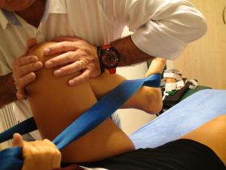
Wetenschappelijk artikel

Doelstellingen/Objectives

Na het volgen van deze workshop:
- Ken je de principes mobilisations with movements
- Kan je de basistechnieken uitvoeren
- Ken je de indicaties van de methode
- Kan je ruimer denken in het gebruik van je mobilisaties
- Ken je pijnverminderende technieken voor de heurp, knie, enkel en de voet

